Mobil intensivvårdsgrupp (MIG) för vuxna patienter vid SÄS
OBS! MIG-kontakt ersätter INTE akutlarm!

Sammanfattning
Riktlinjen beskriver kriterier för kontakt med SÄS mobila intensivvårdsgrupp (MIG) för vuxna patienter samt ansvarsfördelning för vårdåtgärder och dokumentation.

Förändringar sedan föregående version
Avsnitt under rubrik Innan MIG-kontakt har uppdaterats. Samtidigt har genomgående omformuleringar gjorts avseende hänvisningar till patientjournalen och dokumentationsrutiner.

Förutsättningar
NEWS (National Early Warning Score) är ett hjälpmedel i bedömningen av vitala parametrar hos vuxna patienter. Om tecken till försämring upptäcks tidigt ökar möjligheterna att kunna vända sjukdomsförloppet innan tillståndet blivit kritiskt.
NEWS-bedömningen ger en poäng mellan 0-14, där en högre siffra representerar ett allvarligt tillstånd hos patienten. Observera att det även vid ett lågt värde kan finnas skäl till allvarlig oro över patientens tillstånd. Likaså att ett högt värde inte alltid betyder akuta problem.
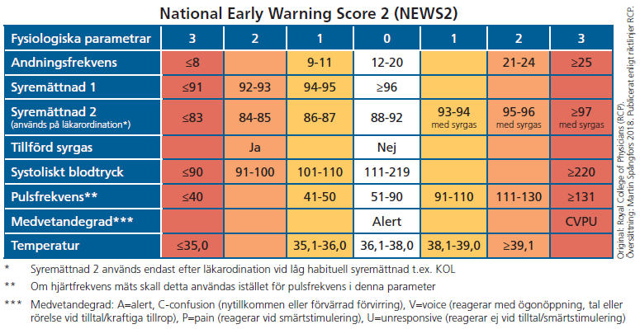
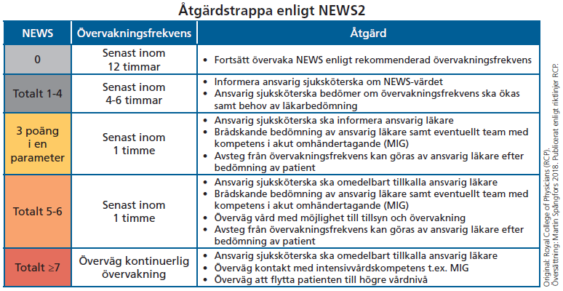

Kriterier för MIG-kontakt
- NEWS 5 poäng eller mer alternativt 3 poäng i en parameter.
- Allvarlig oro över hur patientens tillstånd utvecklas.
- Diures mindre än 200 ml/8 timmar eller mindre än 800 ml/dygn. Ansvarig sjuksköterska följer urinproduktionen hos den aktuella patienten.

Genomförande

Innan MIG-kontakt
Patient med stigande NEWS-poäng omhändertas initialt och behandlas enligt gängse rutin på vårdavdelning då vårdansvarig läkare/primärjour inom aktuell verksamhet alltid är den som söks i första hand.
Om behov av kontakt med MIG-sköterska kvarstår efter vårdansvarig läkares/primärjourens ordination och utförda åtgärder, tar sjuksköterskan på avdelningen kontakt med MIG via ankn 3109 eller kontakt med arbetsledande sjuksköterska på IVA, ankn 3049. IVA-sjuksköterskan kontaktar därefter narkosläkare och meddelar MIG-uppdrag.

MIG-bedömning
Narkosläkare och IVA-sjuksköterska går till avdelningen, så fort möjlighet ges, för primär bedömning av patienten tillsammans med vårdansvarig läkare/primärjour och avdelningssjuksköterska. Då vårdansvarig läkare/primärjour inte kan närvara på grund av annat akutfall, utförs MIG-bedömning av narkosläkare och IVA-sjuksköterska tillsammans med avdelningssjuksköterska och vårdansvarig läkare/primärjour kontaktas via telefon.
Det medicinska ansvaret ligger hos vårdansvarig läkare/primärjour; omvårdnadsansvaret ligger hos avdelningssjuksköterskan så länge patienten vårdas på sin hemavdelning.

Vårdåtgärder
IVA-sjuksköterska är behjälplig och ger stöd till avdelningssjuksköterska vid planerade vårdåtgärder i mån av tid.
Vid vårdbehov där patienten kan vårdas på avdelningen med stöd av MIG, sker uppföljning av IVA-sjuksköterska enligt ordination av narkosläkare.
Då patientens tillstånd kräver intensivvård ansvarar MIG för transport till IVA.

Journaldokumentation
Narkosläkare som går på MIG-uppdrag dokumenterar MIG-kontakten i patientjournalen. Avdelningssjuksköterskan dokumenterar resultatet efter MIG-kontakten i journalanteckningen; IVA-sjuksköterskan dokumenterar besöket i samma journalanteckning, där även planerade behandlingsrekommendationer och behandlingsordinationer ska dokumenteras.
Vid eventuell uppföljningskontakt av MIG öppnas en ny journalanteckning.

Dokumentinformation
För innehållet svarar
Mikael Forslund Hulgaard, överläkare, VO AnOpIVA, SÄS
Lena Lyckdal, Iva-sjuksköterska, VO AnOpIVA, SÄS
Remissinstanser utgåva 1
Verksamhetschefer, SÄS
Fastställt av
Jerker Nilson, chefläkare, SÄS
Nyckelord
MIG, NEWS, MIG-sökning, mig, vitalparametrar, konsultationer

